Республиканский конкурс «Лучший педагог по обучению основам безопасного поведения на дорогах»

Педагогический кейс
«Светововзращатель - мой друг на дороге!»

Целевая аудитория: обучающиеся
младшего школьного возраста

Автор-составитель:
Каюмова М.К., педагог дополнительного образования
МБУ ДО «Центр дополнительного образования для детей»
Нижнекамского муниципального района

2026 год

Возраст участников: 3 класс
Количество участников: 10-15 человек.
Продолжительность: 40 минут.
Требования к локации: учебный класс; макет машины, фонарики, макет пешеходного перехода.
Дидактические материалы: видеосъемка ДТП, карточки со знаками, фонарик, световозвращающая ленка (наклейки).
Оформление: помещение, в котором планируется проведение занятия, необходимо предварительно оформить тематическими плакатами, знаками дорожного движения для пешеходов и водителей, одежда для пешеходов со световозвращателями и без световозвращателей.
Цель занятия: формирование у детей навыков безопасногоповедения на дорогах в темное время суток.
Задачи:
Образовательные:
1.Познакомить с понятием «световозвращатель».
2. Объяснить, как он работает и зачем нужен.
3. Рассказать о требованиях к размещению на одежде и рюкзаках.
Развивающие:
1. Развивать наблюдательность, логическое мышление.
2. Развивать навык самоорганизации («Проверь, есть ли светоотражатель?»).
3.Способствовать формированию умений и навыков решать поставленные задачи, вырабатывать потребность в соблюдении правил дорожного движения.
Воспитательные:
1.Воспитывать культуру безопасного поведения на дороге.
2.Формировать привычку быть заметным в темноте.

Аннотация.

В условиях увеличения аварийности с участием пешеходов в осенне-зимний период особую актуальность приобретает формирование у детей навыка быть заметным в темное время суток.

Основная часть.
- Ребята! Добрый день! Сегодня мы на занятии будем выступать в роли экспертов по Правилам дорожного движения. Вы должны быть предельно честны ко всем участникам дорожного движения. Итак, давайте начнем.

Описание ситуации:
Осень. С каждым днём темнеет всё раньше. Артём, мальчик, 9 лет идет домой после кружка по робототехнике, время уже 18:30, улицы почти пустые, фонари не везде светят. Он идет по обочине в темной ветровке, в ушах наушники – слушает музыку.
Вдруг - резкий звук тормозов
Машина, которая ехала со встречной полосы, едва не задела его.
Водитель кричит: «Ты что, тебя же не видно в темноте!»
Артём испугался. Он не понял, почему его не видели. Ведь он шёл по краю проезжей части, и не выбегал..
Но водитель сказал:
- Я тебя увидел только в последний момент. Ты был как тень.
- Как вы думаете, что мы с вами должны выяснить?
Варианты ответов детей: Кто виноват в том, что могло произойти ДТП? Какие нарушения правил дорожного движения допустили участники дорожного движения?
- Да, ребята, вы правильно озвучили вопросы. А ответы на эти вопросы мы узнаем с помощью некоторых экспериментов. Я предлагаю вам на время стать следователями. И мы с вами проведем несколько следственных экспериментов.
Эксперимент №1.
- Давайте мы сейчас проведем с вами маленький эксперимент. Как вы думаете, можно ли человеку мгновенно остановиться? (Дети отвечают) Давайте попробуем. По моей команде вы начинаете бегать, и как только я хлопну в ладоши, вам нужно остановиться. (Дети выполняют задачу)
- Ну, что удалось остановиться сразу? (Дети отвечают). Совершенно верно – невозможно сразу остановиться, особенно если двигаешься со скоростью. В тот момент, когда вы хотели остановиться, как будто какая-то сила подталкивала вас в спину. И пришлось сделать еще пару шагов.
В нашей истории мы с вами увидели, что водитель остановился в последний момент, так как двигался с невысокой скоростью. Для того, чтобы не совершать подобные ошибки существуют определенные правила: есть такое понятие как «заблаговременно». Оно обозначает, что водитель должен был заранее предусмотреть, что впереди на пешеходном переходе могут быть пешеходы или велосипедисты, и водитель обязан был заранее сбавить скорость.
Эксперимент №2.
- Ребята, чтобы окончательно убедиться, что водителю необходимо время чтобы остановиться, мы проведем следующий эксперимент. Как вы думаете у кого из вас самая быстрая реакция? Мне нужны четыре участника. Берем линейку двумя пальцами у максимального значения и опускаем ее вниз. Второй участник должен поймать линейку, расположив свою руку в другом конце линейки таким образом, чтобы она проходила между пальцами в районе минимальных значений. По моему сигналу ваш товарищ отпускает линейку без предупреждения, а вы ловите. Тем самым мы проверим вашу реакцию, поймаете ли вы линейку или нет.
(проводим несколько раз эксперимент)
- Ребята, какой вывод вы сделали из проведенного эксперимента? У кого из вас оказалась хорошая реакция? (Дети отвечают).
Вывод. Варианты ответов детей: не все могут достаточно быстро реагировать в сложных ситуациях, водитель не сможет резко остановиться, следует быть более внимательным.
Основное правило всех участников дорожного движения – это необходимость знать дорожные знаки и соблюдать их при движении. Кроме того, водители и пешеходы всегда должны быть внимательными. Какой вывод мы можем сделать на основании экспериментов?
(Ребята отвечают. Педагог не мешает и не поправляет ошибочные выводы, но фиксирует их себе, чтобы потом обратить внимание обучающихся на возможные опасности в рассказанных ситуациях.)
-Да, все должны быть внимательными. Давайте проверим, насколько вы внимательны. Поиграем игру.
Игра на внимательность.
Дети внимательно рассматривают дорожные знаки, вспоминают что они обозначают, дается время 5 мин, по истечению времени картинка на экране пропадает и детям нужно перечислить сколько и какие дорожные знаки были на картинке.
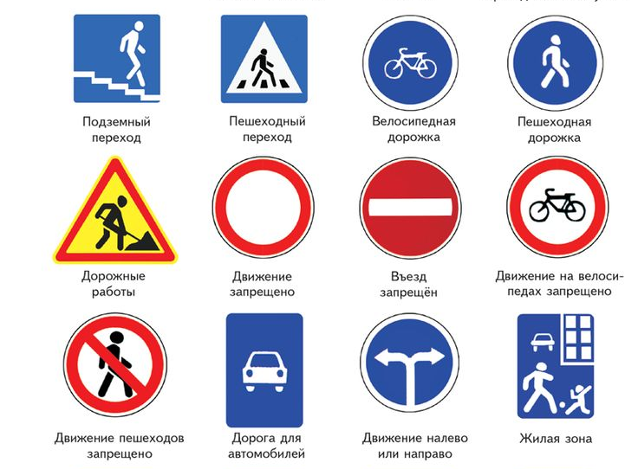
- Да, ребята. Внимательность – это важное качество для водителя. Давайте сделаем вывод. Какие нарушения у водителя вы заметили?
Вывод. Варианты ответов:Водитель не должен отвлекаться от движения, должен быть внимательным, снизить скорость перед пешеходным переходом, пропустить пешехода/велосипедиста на пешеходном переходе.
- Ребята, мы с вами перечислили нарушения, которые совершил водитель. Теперь еще раз проговорим ситуацию с Артемом и обсудим.
Эксперимент №3.
- Чтобы понять ошибки пешехода, давайте проведем следующий эксперимент. Ответьте мне на такой вопрос: кому хоть раз приходилось переходить дорогу в наушниках/капюшоне? (Дети отвечают).
Можно вовремя не услышать звук приближающегося автомобиля/трамвая и попасть в ДТП (получить травму). А мы ведь не хотим этого правда? Этого можно избежать. Как мы можем себя обезопасить?
Варианты ответов: при переходе проезжей части, трамвайных путей снять наушники/капюшон, осмотреться по сторонам.
- Какой вывод мы можем сделать?
Вывод.Всегда при переходе проезжей части и пешеходного перехода необходимо снимать наушники/капюшон, чтобы избежать травм и ДТП.
Эксперимент №4.
- Переходим к следующему эксперименту.
(Детям раздаются фонарики. Один ребенок сидит на автомобиле (макет автомобиля), один ребенок-пешеход. Выключается свет. Ребята с фонариками должны осветить проезжую часть. В первой части эксперимента пешеход без фликеров. Во второй части с фликерами. Какой вывод мы можем сделать?
Варианты ответов:в темное время пешеходов/велосипедиста не видно на проезжей части, при наличии светоотражателя пешеходы и велосипедист становятся заметне и водитель заблаговременно может срегагировать и остановиться.
Физкультминутка «Веселая минутка».
- Ребята, у нас тема важная и серьезная. Давайте отвлечемся, потому что надо уметь сохранять хорошее настроение в различных жизненных ситуациях. Участники объединяются в пары для того, чтобы обговорить серьезный вопрос (например: историю с Артемом). После каждой фразы ребенок должен вставить какую-нибудь шутку или анекдот.
Заключительная часть.
-Ребята! У нас эксперименты закончились. Пора выслушать экспертов и понять кто же виноват в данном происшествии.
Варианты ответов: виноват пешеход, водитель успел вовремя остановиться.
Вывод. - Итак, ребята, после истории с Артемом мы с вами поняли, что виноват пешеход. Мы провели ряд экспериментов, в ходе которых выяснили, что Артему нужно было в первую очередь убедиться в своей безопасности, а именно, что водители автомобиля увидят его в темное время на краю

проезжей части. А водитель должен всегда предвидеть, что на проезжей части могут быть пешеходы/велосипедисты и другие участники дорожного движения не имеющие одежды со световозвращателями и с наушниками/капюшоном на голове.

Список использованных источников

- Всероссийская газета «Добрая дорога детства»
- Портал по безопасности дорожного движения «САКЛА» http://sakla.ru
- Правила дорожного движения. – М,Эксмо, 2021. - 64 с.
- Программа элективного курса «Воспитание культуры безопасного поведения в дорожно-транспортной среде»/С.А. Прохорова.- Казань: ГУ «НЦ БЖД», 2014.-168с.
- «Обучение младших школьников правилам безопасного поведения на дороге»/Р.Ш. Ахмадиева, С.А. Бикчантаева.-Казань: ГУ «НЦ БЖД», 2009.-464с

